Izdelaj algoritem, oz. program v katerem se dve firugi pogovarjata in plešeta. Vsebino pogovora in časovnico imaš na drugem listu.
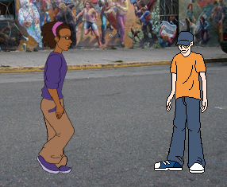
Pri pisanju algoritma oz. programa uporabi:
- ukaze iz skupine Gibanje (pojdi X korakov, pojdi na X: Y:),
- ukaza iz skupine Krmiljenje (ponovi X krat, počakaj X sekund),
- ukaz iz skupine Dogodki (ko kliknemo na) in
- ukaze iz skupine Videzi (zamenjaj videz na, reci za X sekund, naslednji videz).

